Управління освіти, сім`ї, молоді та спорту
Білгород-Дністровський НВК «загальноосвітня школа ІІ ступеня – ліцей»

ЗАСТОСУВАННЯ ТЕСТІВ
У НАВЧАННІ УКРАЇНСЬКОЇ МОВИ І ЛІТЕРАТУРИ
(з досвіду роботи)

учителя української мови і літератури
вищої категорії
Бондаренка Валентина Дмитровича

м. Білгород-Дністровський
2018
ВСТУП ................................................................................................................. 3

РОЗДІЛ І. ТЕСТ І ТЕСТУВАННЯ ЯК ОДНА З ФОРМ КОНТРОЛЮ ЗНАНЬ УЧНІВ У ОСВІТНЬОМУ ПРОЦЕСІ ............................................................... 6
Поняття тесту і його особливості: класифікація, зміст і форми .................... 6
Функції тестового контролю .............................................................................10
Вимоги до змісту і форми тесту ...................................................................... 11

РОЗДІЛ ІІ. ЗАСТОСУВАННЯ ТЕСТІВ У НАВЧАННІ УКРАЇНСЬКОЇ МОВИ ТА ЛІТЕРАТУРИ ……………………………………………….…... 15
Особливості використання тестового контролю на уроках мови та літератури ............................................................................................................................. 15
Онлайн-ресурси для тестування учнів ………………………………………17

ВИСНОВКИ ......................................................................................................28

СПИСОК ВИКОРИСТАНОЇ ЛІТЕРАТУРИ ................................................. 31

ВСТУП
У сучасній освіті одним із напрямів удосконалення контролю знань і вмінь учнів стала тестова технологія. Як наголошується в методиці викладання, використання тестів - це одне з раціональних і ефективних доповнень до методів перевірки знань, умінь і навичок учнів на різних етапах навчання. Крім цього, тестування стало одним із засобів індивідуалізації в навчальному процесі, тому що надає можливість враховувати існуючі психологічні особливості учнів, які заважають їх успішній навчальній діяльності. Одночасно тестовий контроль має ряд істотних переваг перед іншими видами існуючого контролю. По-перше, він дає можливість перевірити значний обсяг вивченого матеріалу дозовано і, по-друге, за допомогою тестування вдається швидко діагностувати оволодіння навчальним матеріалом значної кількості учнів. При цьому жорстка процедура перевірки знань учнів практично виключає суб’єктивізм. Систематичність в застосуванні тестового контролю, як правило, формує у школярів дисциплінованість і прагнення до змагальності в засвоєнні програмного матеріалу. Все це дає підстави для твердження актуальності даної роботи.
Починаючи з 90-х років, в навчально-методичній літературі з’явилася ціла низка публікацій, присвячених використанню тестів в практиці шкільної освіти. В даний час науковці й практикиактивно займаються розробкою тестових методик. На думку одного з провідних фахівців в області методики організації роботи з тестами П. П. Блонського, величезна заслуга тестів полягає в тому, що вони дозволяють звичайна відповідь учня «Так мені здається» замінити словами «Я це знаю» або «Я це не знаю». Саме ця особливість тестів дає можливість кожному вчителю включити даний вид контролю в будь-який етап уроку.
Мета даного дослідження - знайомство з тестуванням як однієї з форм контролю в навчанні української мови та літератури.
Об’єкт дослідження - тестування як форма контролю.
Предмет дослідження - тестування на уроках української мови та літератури як форма контролю отриманих знань.
На підставі конкретної мети дослідження, а також виявленого об’єкту і предмета дослідження можна визначити наступні цілі даної роботи:
• вивчити навчально-педагогічну і методичну літературу з теми дослідження;
• дати поняття тесту, його змісту, форми і класифікації;
• виявити функції тестового контролю;
• визначити вимога до змісту і форми тесту;
• розглянути об’єкти змісту і об’єкти контролю тестового завдання;
• уявити застосування тестів в навчанні;
• продемонструвати перевірку відповідності вимог, що пред’являються до змісту тестових завдань, (на прикладі кількох тематичних тестів по одній і тій же темі).
У сформованій системі освіти є багатий методичний досвід системи контролю навчальних досягнень учнів з різних навчальних предметів. Тому теоретичною основою даного дослідження стали роботи багатьох фахівців в галузі освіти і тестової методики контролю знань:
• в області психології цієї теми присвячені роботи психологів З.І. Калмикова, Н.Ф. Тализіна, Л.М. Фрідмана і педагогів Ю.К. Бабанського, М. Н. Скаткина, Е.С. Перовського;
• в області методики викладання навчальних предметів, в тому числі мови й літератури - В.Г. Дорофєєва, Ю.М. Колягина, А.Г Мордкович, А.С. Шепетова і ін .;
• теоретичні основи розробки тестових завдань в загальнодидактичному плані представлені в роботах B.C. Аванесова, В. П. Беспалька, Н. Гронлунд, В.А. Дюка, Т.А. Ільїної, К. Інгенкамп, А.Н. Майорова, Е.А. Міхайличева, А.І. Раппопорта, Р. Сельга, І. Соттера, Н.Ф. Тализіна та ін.
Дана робота присвячена визначенню можливостей використання тестових завдань як ефективного засобу при проведенні поточного, тематичного та підсумкового контролю при навчанні української мовии та літератури в школі. Теоретичні положення, розглянуті в даній роботі, можуть бути використані викладачами інших дисциплін.
Практична значимість проведеного дослідження полягає в тому, що виявлені особливості і позитивні сторони тестування як однієї з форм контролю є актуальними для вирішення питань сучасної освіти. Теоретичні положення, розглянуті в даній роботі, можуть бути використані викладачами інших дисциплін. При написанні роботи були використані наступні методи дослідження: теоретичний аналіз і синтез наукової та методичної літератури навчально - педагогічного характеру.
Дана робота має традиційну структуру: вступ, в якому визначаються об’єкт і предмет дослідження, мета і завдання, поставлені в роботі. Основна частина складається з двох розділів. У висновку підводиться підсумок всієї виконаної роботи, робляться узагальнюючі висновки. Окремо подається список використаної літератури.
Новизна пропонованої роботи полягає не стільки у виборі самого об’єкта дослідження і його систематизованому описі, скільки в можливості самостійно вивчити це питання, спираючись на дослідження, зроблені вченими, практиками в розв’язані даного питання.
РОЗДІЛ І
ТЕСТ І ТЕСТУВАННЯ ЯК ОДНА З ФОРМ КОНТРОЛЮ ЗНАНЬ УЧНІВ У ОСВІТНЬОМУ ПРОЦЕСІ
Поняття тесту і його особливості: класифікація, зміст і форми
На сучасному етапі освіти в загальноосвітньому закладі контроль і оцінка знань учнів все частіше і частіше забезпечується за допомогою різноманітних тестів. Тести, як одна з форм контролю, в українській освіті з’явилися порівняно недавно, на відміну від зарубіжних країн, де з цього питання напрацьовано багатий досвід. Інтерес до тестування у вітчизняній освіті пояснюється тим, що окрім своєї основної функції - контролю знань учнів, воно може виконувати і інші функції:
• служить засобом діагностики труднощів навчального матеріалу;
• є мірою визначення якості навченості;
• дає можливість для прогнозування успішності чи неуспішності навчання.
Тест (від англійського test - проба, випробування, досвід) - це невеликі стандартизовані завдання, що складаються з питань і завдань, за допомогою яких проводиться певне психологічне дослідження. Істотні ознаки тестів, а також їх функції знайшли відображення в сучасних словникових визначеннях тестів насамперед в психолого-педагогічній області. В одному з психологічних словників відзначається, що тест - це «коротке, стандартизоване, звичайно обмежене в часі психологічне випробування, призначене для встановлення в порівнюваних величинах міжіндивідуальних відмінностей».
1. В одній зі своїх робіт дослідник історії створення тестів А.А. Алексєєва визначає тест як «підготовлений відповідно до певних вимог комплекс завдань, які пройшли попереднє апробування з метою визначення його показників якості, який дозволяє виявити у тестованого ступінь його лінгвістичної та комунікативної компетенцій».
2 Зі свого погляду доктор педагогічних наук С.Р. Балуян, що займається дослідженнями в області лінгводидактичного тестування, зокрема тестування усної комунікації, зазначає, що «комплекс завдань тесту існує в формі сукупності питань, що забезпечують однозначність відповідей випробовуваних. Його відрізняє ретельність розробки відповідно до певних правил і процедур, попередня експериментальна перевірка, наявність таких характеристик ефективності як валідність і надійність. Наявний еталон відповіді гарантує об’єктивність результатів тестування, які піддаються кількісному обліку».
3 Як зазначає у своїх роботах, присвячених тестуванню, доктор педагогічних наук В.С. Аванесов, поняття «педагогічний тест» слід розглядати в двох істотних значеннях:
• тест як метод (точніше, форму) педагогічного вимірювання (в цьому значенні вживаються фрази «залік у формі тесту», «тест в середині семестру»);
• тест як результат застосування відповідного виміру (наприклад, «пройти тест» або «провалити тест»).
4 При начебто розмаїтості всіх цих визначень можна говорити про їх спільність, суть якої полягає в тому, що в психолого-педагогічному розумінні цього слова «тест» позначає перевірку, випробування. У сучасній методиці викладання відомо кілька класифікацій існуючих тестів. В основу цих класифікацій покладено різні ознаки. Однією з найбільш популярних і загальноприйнятих класифікацій є класифікація, запропонована доктором педагогічних наук А. Н. Майоровим в статті «Тести і їх види. Тести досягнень. Шкільні технології».
5. З його точки зору всі тести, які використовуються з різними цілями, можуть бути класифіковані за такими ознаками:
за процедурою виконання тести можуть бути стандартизовані і нестандартизовані;
за своїм призначенням тести можуть бути: загальнодіагностичні; тести спеціальних здібностей (технічних, музичних, тест для пілотів, радіооператорів і т.ін.); тести професійної придатності; тести досягнень, наприклад, вимови, якості письмових творів і т.п., тобто тести, які призначені для оцінювання предметних результатів, досягнутих учнями в процесі свого навчання.
Тести, які застосовуються в процесі тестування:
• бланкові,
• апаратні,
• предметні,
• практичні,
• комп’ютерні
За кількістю учасників тестування: індивідуальні або групові.
За формою відповіді тести можуть бути як усні, так і письмові.
За провідною орієнтацією тести можуть бути: тести швидкості, тести потужності або результативності, а також змішані тести.
За характером дій:
• вербальні (пов’язані з необхідністю виробляти розумові дії);
•невербальні (пов’язані з практичним маніпулюванням якимись предметами, це можуть бути картки, блоки або деталі).
За спрямованістю:
• тести інтелекту, що виявляють особливості;
• особистісні тести (іноді звані тестами темпераменту) і ін.
За характером відповідей на питання:
• відкритого типу (коли здобувачеві освіти необхідно самостійно дописати слово, словосполучення, пропозицію, знак, формулу і т.ін.);
• закритого типу (коли здобувачеві освіти необхідно вибрати із запропонованих варіантів відповідей той чи інший варіант).
Відомий фахівець в області тестування А.Н. Майоров всі тести ділить на дві групи: нормативно-орієнтовані і критеріально-орієнтовані.
Особливістю нормативно-орієнтованих тестів є те, що вони призначені для порівняння навчальних досягнень окремих тестованих. Згідно з такими критеріями до цієї групи можна віднести, перш за все, прогностичні тести, які дають можливість для визначення здібностей того чи іншого учня до вивчення певного навчального предмета. Крім цього, дані тести можуть бути використані при організації роботи з професійної орієнтації учнів.
Основне призначення критеріально-орієнтованих тестів - оцінка ступеня володіння тестованим пройденим матеріалом. Основну групу даних тестів складають діагностичні тести. Діагностичний тест - це тест, що складається з набору стандартизованих завдань за певним матеріалом і встановлює ступінь володіння цим матеріалом здобувачів освіти.
Провідний спеціаліст у галузі освітніх технологій, доктор педагогічних наук В.П. Беспалько пропонує класифікацію тестів, яка заснована на різних рівнях засвоєння знань. У зв’язку з цим він виділяє чотири рівні:
• тести першого рівня, головне завдання яких - виконання діяльності по пізнанню;
• тести другого рівня, тестовані працюють на рівні репродукції;
• тести третього рівня - продуктивна діяльність;
• тести четвертого рівня - робота на рівні творчої діяльності.
Найчастіше в освітньому процесі використовуються тести, які діляться на дві групи:
• тестові завдання закритого типу - їх особливість полягає в тому, що тестованому необхідно обрати із запропонованих варіантів відповіді той чи інший варіант (іноді їх може бути декілька);
• тестові завдання відкритого типу - вони характеризуються наявністю вільної відповіді, коли тестованому необхідно самостійно дописати слово, словосполучення, пропозицію, формулу або математичний знак тощо.
Крім цього, дані тести характеризуються певними варіантами відповідей і формами тестового завдання.
Таким чином, аналіз існуючих класифікацій дає можливість стверджувати, що існують різні форми тестів, а також безліч варіантів завдань до них. Але при всій множинності існуючих видів тестів і їх класифікації основна функція тестів - контроль і оцінка знань учнів все ж залишається.
Функції тестового контролю
В ході навчального процесу тест може виконувати кілька функцій:
1. Контролююча функція. Суть цієї функції полягає у виявленні стану знань і умінь учнів, рівня їх розумового розвитку, у вивченні ступеня засвоєння прийомів пізнавальної діяльності, навичок раціональної навчальної праці.
2. Навчальна функція. Основне призначення цієї функції полягає в удосконаленні знань і умінь, їх систематизації. У процесі перевірки учні повторюють і закріплюють вивчений матеріал. Вони не тільки відтворюють раніше вивчене, а й застосовують знання і вміння в новій ситуації.
3. Діагностична функція. Особливість цієї функції пов’язана з тим, що її основне призначення полягає в отриманні інформації про помилки, недоліки і прогалини в знаннях і уміннях учнів і причини труднощів учнів в оволодінні навчальним матеріалом, про кількість, характер помилок.
4. Розвиваюча функція. Ця функція спрямована на стимулювання пізнавальної активності учнів, у розвитку їх творчих здібностей.
5. Орієнтуюча функція. Основне призначення цієї функції полягає в отриманні деякої інформації: ступінь засвоєння і як глибоко вивчений навчальний матеріал окремим учнем і класом в цілому. Одночасно контроль допомагає учням краще пізнати себе, оцінити свої можливості і знання.
6. Виховна функція полягає у вихованні в учнів відповідального ставлення до навчання, дисципліни, акуратності, чесності.
У навчальному процесі самі функції проявляються по-різному. Реалізація зазначених функцій в практиці педагогічної діяльності робить цей контроль більш ефективним, а також набагато ефективнішим стає і сам навчальний процес. Які б функції не визначалися у тестів, але основна їх функція - це контроль і оцінка знань учнів.
Вимоги до змісту і форми тесту
Тест як форма контролю знань являє собою завдання, яке складається з ряду питань і декількох варіантів відповіді на них для вибору в кожному випадку одного (іноді кількох) вірного. З їх допомогою можна отримати, наприклад, інформацію про рівень засвоєння елементів знань, про сформованість умінь і навичок учнів по застосуванню знань у різних ситуаціях.
Незважаючи на ефективність і популярність в сучасній методиці використання тестової форми контролю під час уроків, у тесту як і в будь-якої іншої методики є свої позитивні і негативні сторони. Головне достоїнство тестового контролю полягає в швидкості, а традиційної перевірки за допомогою дидактичних матеріалів - в її обрунтованості. У той же час, якщо в ході своєї роботи учень проставляє тільки номера відповіді, тут вчитель не може бачити характеру самого ходу рішення - розумова діяльність учня і результат може бути тільки імовірнісним. Повної гарантії наявності в учня міцних знань у вчителя немає. До недоліків тестів також відносять можливість вгадування. Якщо, наприклад, тестове завдання містить тільки дві відповіді, одна з яких правильна, то половину відповідей на такі тестові завдання найчастіше можна вгадати. Тому при складанні тестів необхідно дотримуватися певних вимог як до змісту, так і до форми тесту.
• Предметна чистота. Пропоновані в тесті завдання обов’язково повинні відображати зміст тільки даного навчального предмета. Крім цього завжди важливо враховувати значимість обраного навчального матеріалу, його наукову достовірність, відповідність змісту тесту рівню сучасного розуміння науки.
• Формальна чистота. Форма тестового завдання обов’язково повинна відповідати одній з обраних спеціальностей. Крім цього, шрифт повинен також відповідати загальноприйнятим нормам.
• Надійність. Дана вимога забезпечується сукупністю тестів даного рівня з певною кількістю суттєвих операцій в них. Крім цього надійність передбачає враховувати і те, що в тести не рекомендується включати:
- питання і відповіді дискусійного характеру;
- завдання, які мають громіздкі або нечіткі формулювання;
- завдання, які вимагають складних обчислень і розрахунків за допомогою калькулятора.
• Стислість завдань. Багатослівні завдання не є тестами. Ідеально сформульоване завдання - не більше семи слів. Крім цього, і час тестування також має бути мінімальним. На виконання одного завдання повинно бути витрачено не більше двох хвилин, для більш важких завдань - до п’яти. При підготовці до тестування точний час для відповідей визначається експериментально. Важливо й те, що при складанні тестів необхідно враховувати: тест може включати в себе завдання різної форми в будь-якому порядку і в будь-якій кількості. Тестові завдання, складові тесту, можуть бути представлені в одній з наступних стандартизованих форм:
- в закритій формі (з вибором однієї або кількох варіантів зі списку запропонованих);
- у відкритій формі (в текстове завдання вписується слово, вставляється формула і т.ін.);
- завдання на встановлення правильної логічної послідовності (для опису подій, технологій);
- на встановлення певної відповідності.
Вибір форми завдання для проведення тестового контролю залежить насамперед від навчального матеріалу, знання якого потрібно вчителеві перевірити. Послідовність обраних завдань визначається тільки за одним принципом: від більш простого завдання до складнішого. У той же час сама форма тестового завдання повинна бути для учня впізнаваною і відповідно не вимагати від учителя додаткових пояснень. В ідеальному варіанті в тесті ніколи не повинно бути дуже легких, абсолютно всіма вирішуваних завдань. Хоча на початку самого тесту відповідно до його структури можна ввести кілька легших завдань, щоб таким чином підбадьорити тестованого, підвищити його впевненість в собі, в своїх знаннях і, таким чином, допомогти реалізувати свій навчальний потенціал. Крім цього, в тест можна включати 1-2 завдання більш високого рівня складності, щоб в учня не сформувалося почуття непогрішності і завищеної самооцінки, щоб йому було до чого прагнути.
У роботах Е.А. Штольмана, присвячених особливостям складання тестів, визначаються вимоги до складання тестів. В першу чергу, він зазначає, що тест завжди складається з двох частин - інформаційної та операційної. В інформаційному вікні ясно і просто сформульовану інструкцію і приклади правильного виконання завдань. Операційна частина складається з певної кількості завдань або питань. Крім цього, він зазначає, що кожне тестове завдання може супроводжуватися набором відповідей, які називаються вибірковими або альтернативними. Серед відповідей міститься одна правильна відповідь і кілька неправильних. Всі варіанти вибору повинні бути приблизно однієї величини і належати до одного рівня предметної труднощі. Тести з багатьма завданнями, як вважає Е.А. Штольман, називаються комплексними тестами. І в той же час при складанні тестів необхідно пам’ятати, що тестові завдання повинні бути коректними і розрахованими на оцінку рівня навчальних досягнень учнів з конкретної галузі знань.

РОЗДІЛ ІІ
ЗАСТОСУВАННЯ ТЕСТІВ У НАВЧАННІ
УКРАЇНСЬКОЇ МОВИ ТА ЛІТЕРАТУРИ
Особливості використання тестового контролю на уроках української мови та літератури
У процесі викладання мови й літератури вчитель у своїй роботі повинен використовувати не тільки загальноприйняті форми контролю (самостійна і контрольна роботи, усне опитування біля дошки і т.д.), але і впроваджувати в практику своєї педагогічної діяльності тестування як одну з ефективних форм контролю. Тестовий контроль як одна з часто використовуваних в сучасній освіті форм контролю в процес навчання повинен учителем вводитися поетапно з урахуванням того, що контроль може здійснюватися на різних етапах уроку і з різною метою. За допомогою тестів, грамотно підібраних учителем, ефективно забезпечуються різні види контролю: попередній, поточний, тематичний і підсумковий, крім цього, можна здійснювати контроль знань, умінь, а також облік успішності. На першому етапі в тестовій формі може проводитися тільки вхідний контроль, метою якого є отримання відомостей про вихідний рівень знань учнів. Успіх вивчення будь-якого курсу залежить від ступеня засвоєння тих понять, термінів, положень, які вивчалися на попередніх етапах навчання. Тому вхідний або діагностичний тест включає завдання, які перевіряють рівень засвоєння основних навчальних елементів даного курсу. При перевірці визначаються насамперед прогалини в знаннях, що необхідно буде потім врахувати при подальшій роботі на уроці. Ще одним етапом використання на уроках тестів як форми контролю є тематичні тести, які можуть використовуватися в кінці вивчення теми з метою визначення обсягу та рівня її засвоєння. Найчастіше на різних етапах уроку можуть використовуватися базові тести. Базовий тестовий контроль здійснюється під час повсякденної роботи і має на меті перевірку формального засвоєння досліджуваного на уроці матеріалу. Такі тести містять у собі завдання у вигляді теоретичних питань або невеликі і прості завдання. Зазвичай витрачений на цей метод контролю час становить 10-15 хвилин. На уроках мови й літератури також можливе використання і проміжного тесту. Тести такого виду зазвичай можуть проводитися після вивчення нового матеріалу, але тільки перед вирішенням основних, типових задач на застосування отриманих знань. Основна мета такого виду тестування - це перевірка правильності відтворення і розуміння учнями визначень, алгоритмів, правил, тому що творчого і продуктивного навчання не може бути на порожньому місці, без репродуктивних тренувань. Правильність своїх відповідей учень може перевірити, відкривши потрібну сторінку шкільного підручника. При цьому також здійснюється найбільш ефективне і цілеспрямоване коригування знань учнів. Найбільш складним тестом є підсумковий тест, завдання якого -систематизувати, узагальнити навчальний матеріал, перевірити сформовані знання і вміння. Даний вид тестів може проводитися в кінці семестру, року, за курс основної (середньої) школи, де узагальнюються всі раніше вивчені поняття.
Тестові завдання під час уроку дуже зручно використовувати при організації самостійної роботи учнів у режимі самоконтролю, ця форма контролю ефективна і при повторенні навчального матеріалу. Тести з успіхом можна застосовувати поряд з іншими формами контролю, забезпечуючи інформацію по ряду якісних характеристик знань і вмінь учнів. Останнім часом з’явилися нові більш оригінальні методи розробки і застосування тестів в освітньому процесі. Сучасні тести, розроблені з урахуванням досягнень науки й техніки, дозволяють виявити не тільки приховані від поверхневого погляду знання, а й потенційні можливості учнів. Великі перспективи перед тестами відкриваються і в зв’язку з появою досить розвинених засобів діалогового спілкування людини з сучасними гаджетами. Проте тести в освітньому процесі не можуть служити єдиною формою контролю якості знань учнів.
Онлайн-ресурси для тестування учнів
На даний час достатньо ресурсів для того, щоб урізноманітнити тестування. Так, наприклад, в школах з достатньою оснащеністю комп’ютерами можна проводити комп’ютерні тестування в режимі онлайн, які пропонують безлічі сайтів, наприклад: www.testorium.net
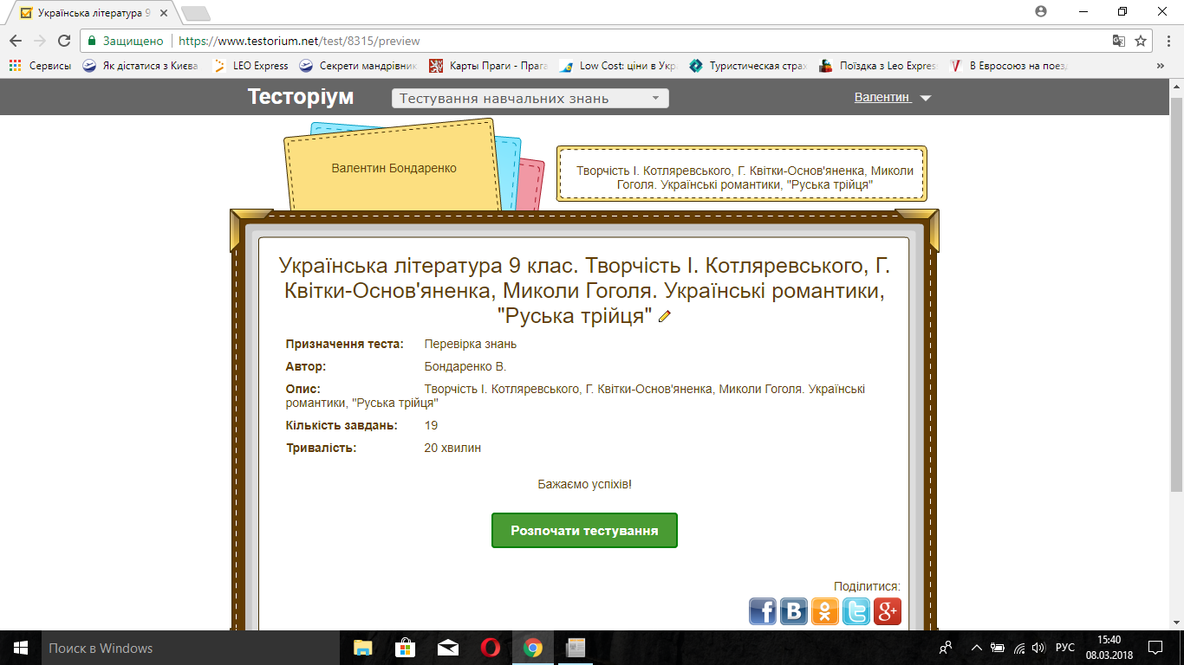
Функціонал сайту дозволяє організувати дистанційне навчання та перевірку знань учнів.
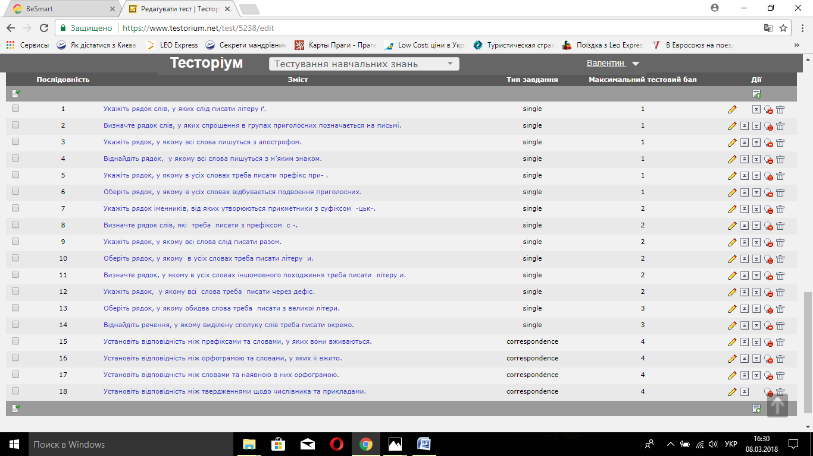
Якщо комп’ютер всього один, то такі онлайн-тестування можна проводити для 1-2 учнів, які працюють за комп’ютером вчителя безпосередньо під час уроку.
З 2017 року в Одеській області, а з 2018 року – по всій Україні, впроваджується проект губернатора Одеської області М. Степанова «Будь розумним/Be smart». Підсумки ЗНО випускників Одещини 2017 року довели ефективність програми.
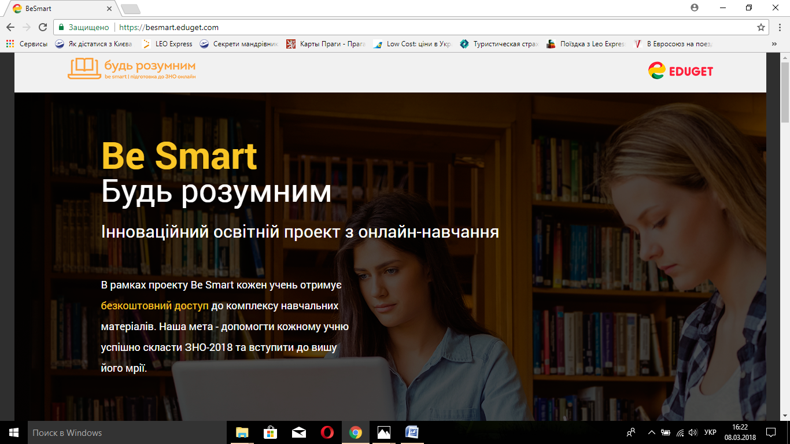
Особливо корисним проект є для учнів старших класів закладів загальної середньої освіти, випускників минулих років, які готуються складати ЗНО з української мови та літератури. Окремі елементи курсів можуть бути використаними педагогами на уроках мови й літератури для унаочнення навчального матеріалу.
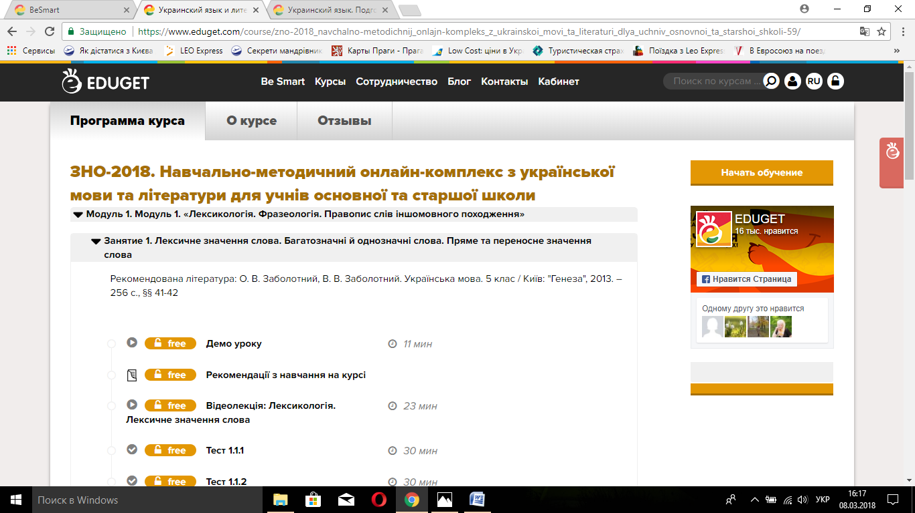

У своїй роботі я активно використовую портал для тестування https://www.plickers.com/.
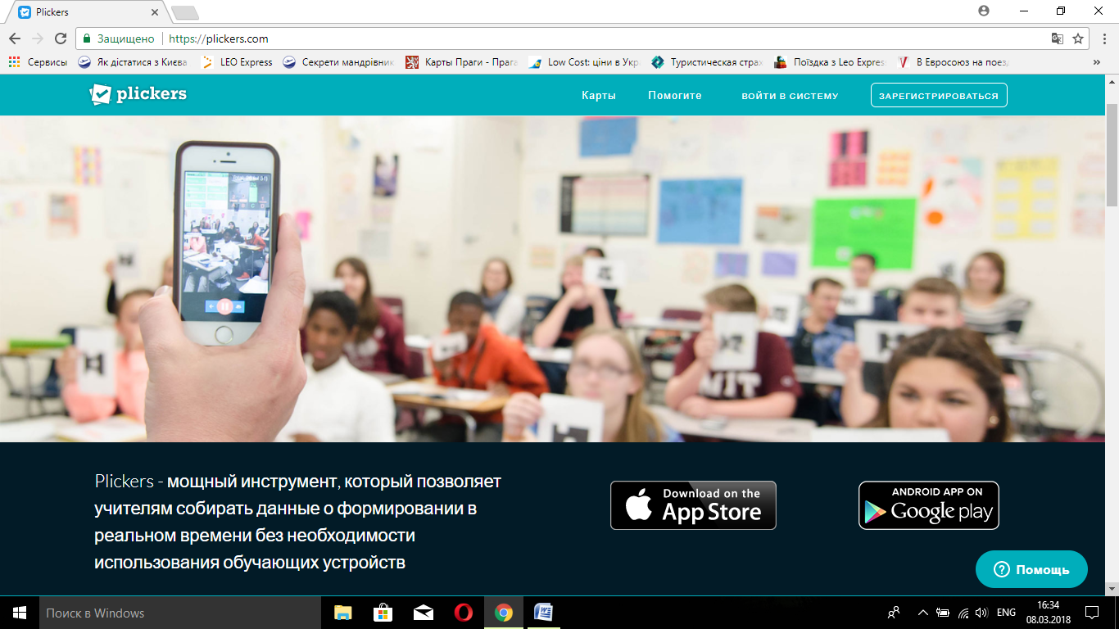
Тестування виходять цікавими, захоплюючими і діти з нетерпінням чекають нового тесту, це підвищує їх мотивацію до навчання, вивчення нового матеріалу та закріплення раніше вивченого.
Застосування Plickers на уроках мови й літератури дає можливість вчителю скоротити час на вивчення матеріалу за рахунок наочності і швидкості виконання роботи, перевірити знання учнів в інтерактивному режимі, що підвищує ефективність навчання, допомагає реалізувати пізнавальний, морально-етичний, комунікативний потенціал особистості, сприяє розвитку інтелекту, інформаційної культури учнів. Використання Plickers в навчальному процесі передбачає підвищення якості освіти. За статистикою, понад 70% учнів стали помітно краще виконувати домашні роботи.
Процес організації навчання школярів з використанням Plickers дозволяє:
• зробити цей процес цікавим, з одного боку, за рахунок новизни і незвичайності такої форми роботи для учнів, а з іншого, зробити його цікавим і яскравим, різноманітним за формою.
• розслабити учнів при відповіді на питання, оскільки Plickers дозволяє фіксувати результати в тому числі без виставлення оцінки, коректно реагує на помилки.
Програма працює за дуже простою технологією. Основу складають мобільний додаток, сайт і роздруковані картки з QR-кодами. Кожній дитині видається по одній картці. Сама картка квадратна і має чотири сторони.
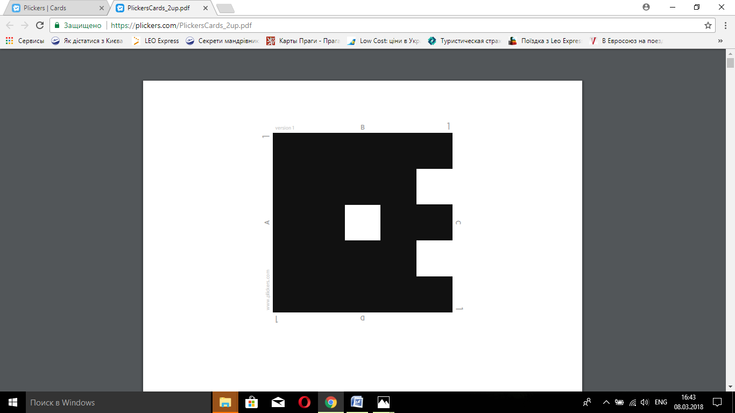
Кожній стороні відповідає свій варіант відповіді (А, В, С, D), який вказаний на самій картці. Учитель задає питання, дитина вибирає правильний варіант відповіді і піднімає картку відповідною стороною догори. Учитель за допомогою мобільного додатку сканує відповіді дітей в режимі реального часу. Результати зберігаються в базу даних і доступні як безпосередньо в мобільному додатку, так і на сайті для миттєвого або відкладеного аналізу.
Для роботи з Plickers потрібно:
• один мобільний телефон у вчителя під управлінням iOS або Android з встановленим додатком Plickers;
• набір карток з QR-кодами;
• комп’ютер з виходом в інтернет;
• підключений до комп’ютера проектор.
Картки являють собою прості роздруковані папірці, краще на картоні, в цьому випадку вони прослужать довше. Є 5 різних наборів карток. У будь-якому наборі кожна картка унікальна і має свій власний порядковий номер. Це дозволяє, наприклад, видати картку конкретному учневі і відстежувати при необхідності його успіхи, зробивши опитування персоніфікованим. В іншому випадку, картки можна роздавати випадковим чином.
Доступні на сайті набори карток:
• Standard (стандартний): на одному аркуші А4 2 картки, всього 40 різних карток. Для 99% шкіл цього вистачить, оскільки кількість учнів не перевищує 40 учнів.
• Expanded (розширений): на один аркуш А4 поміщається 2 картки, всього - 63 різні картки.
• Large Font (великі шрифти): варіанти відповідей А, В, С, D на картках написані істотно великим шрифтом. Це підходить, наприклад, для маленьких дітей, яким складно читати дрібні літери. Але в той же час це зробить більш легкою можливість підглянути відповідь сусіда.
• Large Cards (великі картки): те саме, що і стандартний набір, але самі картки більше розміром і на один лист поміщається рівно 1 картка Всього їх 40.
• Large Cards Expanded (великі картки, розширений набір): Large Cards плюс Expanded = 63 великі картки розміру А4.
Для звичайної школи стандартний набір є оптимальним вибором.
Щоб почати користуватися Plickers, необхідно зареєструватися на сайті https://www.plickers.com. Пройти реєстрацію - кнопка «Sign up». Це можна зробити як на комп’ютері, так і в додатку на мобільному пристрої.
«Question» (питання) - ключова одиниця системи. Кожне питання містить:
• текст. До нього можна додати картинку. Сам текст не повинен бути дуже довгим, щоб вміщуватися на екран комп’ютера при великому шрифті.
• тип відповіді (варіанти відповіді і / або система «так/ні»).
• відповіді (їх може бути не більше чотирьох). Правильна відповідь виділяється галочкою.
«Folder» (папка) - угруповання питань з певної теми або ознакою. Наприклад, «теорія літератури» або «народні казки». Дозволяє простіше орієнтуватися в питаннях. Можна створювати папки всередині папок. Після того, як самі питання підготовлені, з них потрібно створити чергу для певного класу. Одне питання може використовуватися скільки завгодно разів у будь-якому класі.
Щоб створити клас, натискаємо на меню «Classes» (клас) вгорі і на сторінці натискаємо на кнопку «Add new Class». Найпростіший спосіб - називати класи за їх реальною назвою: 9а, 9б, 10а і т.ін. Якщо здійснюється поділ на групи, для кожної групи має сенс створити окремий клас: 9а-1, 9а-2 тощо. Заходимо в клас і заповнюємо список. Можна прізвище та ім’я кожного учня вводити в ручну або скопіювати список і вставити.
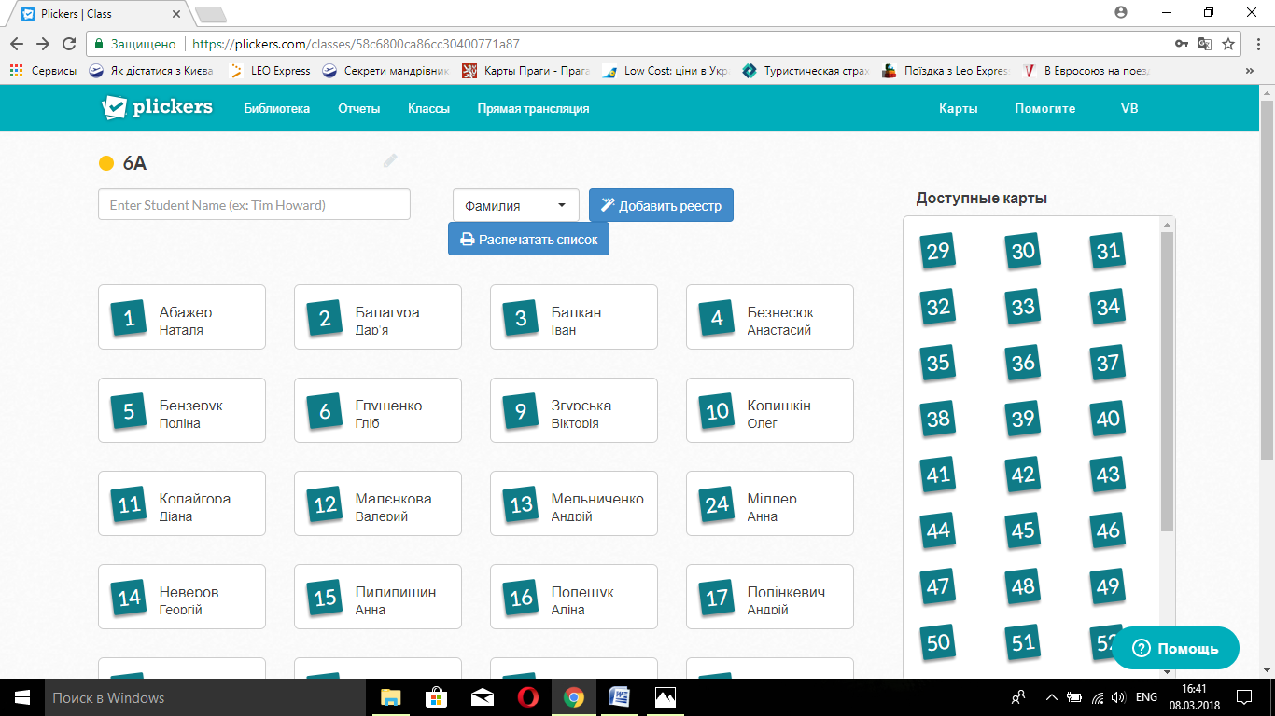
Таким чином, картка з певним номером видається учневі з відповідним номером. Після того, як класи створені, список складений повертаємося в бібліотеку (посилання «Library» зверху) і додаємо питання в чергу до потрібного класу. Для цього в інтерфейсі питання (кнопка «Expand» в правому нижньому кутку питання) є кнопка «Add to Queue» (черга) - це послідовність питань, які будуть задані учням певного класу на найближчому уроці. Після того, як питання задано, він зникає з черги. За потреби, на наступний урок його можна додати знову в чергу питань.
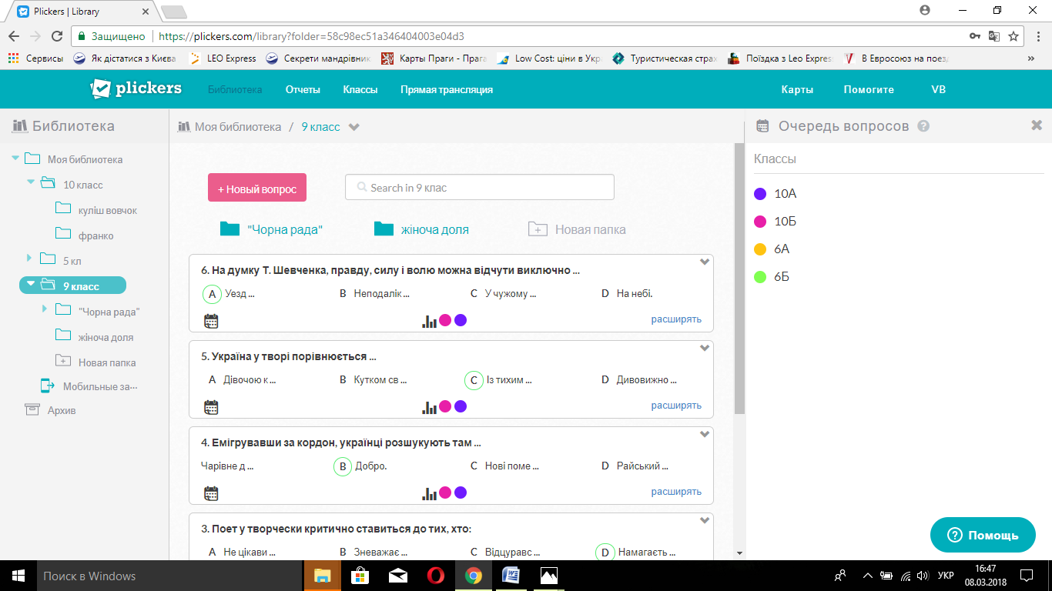
Це - підготовчі кроки. В перший раз вони займуть деякий час, але в подальшому - максимум кілька хвилин перед уроком.
Процес опитування.
Для опитування бажано мати проектор з підключеним до нього комп’ютером. На комп’ютері відкриваємо сайт Plickers, вводимо логін і пароль і там натискаємо на посилання зверху «Live view» (пряма трансляція). Це спеціальний режим показу питань, яким можна керувати з мобільного пристрою. У мобільному телефоні (планшеті) відкриваємо додаток Plickers. На стартовому екрані пропонується обрати клас. Після вибору класу буде показано чергу питань, яку ми сформували раніше. Питання можна створювати й безпосередньо з програми, натиснувши на цьому екрані кнопку Create. Також з програми доступна бібліотека, яка містить всі питання.
Натискаємо на перше питання. Як тільки воно вибране на мобільному пристрої, воно автоматично відображається на екрані через режим «Live view». Вчителю не потрібно знаходитися біля комп’ютера і перемикати що-небудь - все управління ведеться з телефону чи планшету. Учні читають питання і піднімають з картки з варіантами відповіді. Учитель натискає кнопку «Scan» на екрані (значок «фотоапарат») і потрапляє в режим сканування відповідей. Відразу бачить, правильно (позначено зеленим кольором) чи ні (позначено червоним кольором) відповів конкретний учень.
Plickers в реальності «Live view».
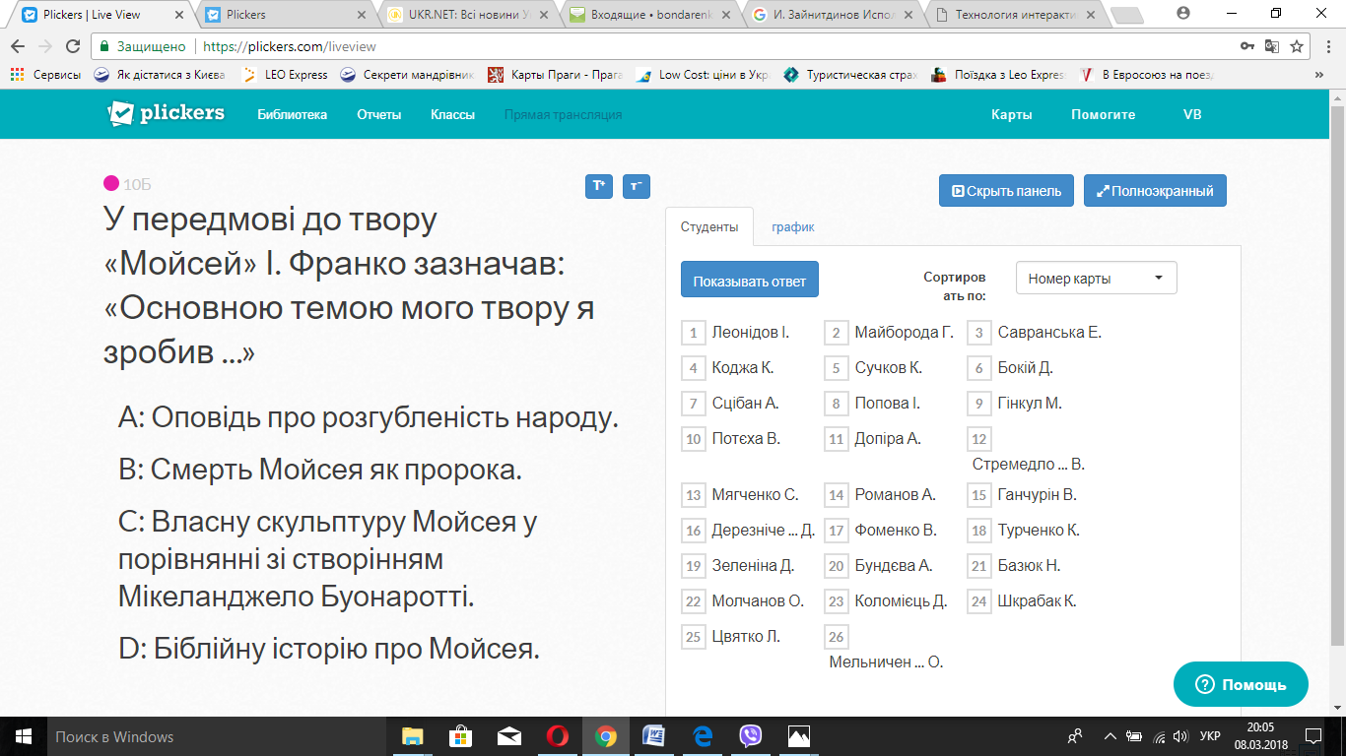
В цьому режимі досить просто навести на картки учнів мобільний пристрій – і додаток автоматично розпізнає QR-коди всіх учнів відразу.
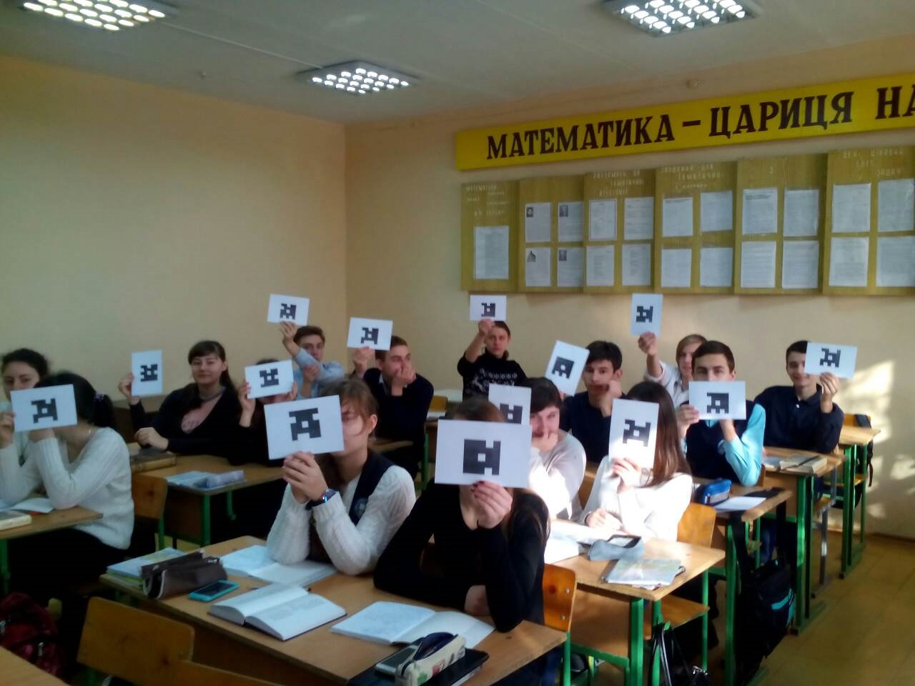
Учень може поміняти свою думку «на ходу» - все це враховано розробниками програми, тому Plickers врахує лише останню відповідь. У додатку відразу ж показується базова статистика розподілу відповідей. Справа внизу є кнопка для очищення статистики. Кнопка-галочка по центру внизу завершує дане питання і повертає вчителя в чергу питань. Далі - повторюємо операцію для решти питань.
Статистика.
Після закінчення опитування зупинити сканування і звернути увагу учнів на результати. Спочатку учні бачать тільки кількість відповідей, потім можна показати правильну відповідь. Статистика відповідей з’являється і на мобільному пристрої вчителя. Учитель на своєму комп’ютері може отримати не тільки дані по кожному учневі, а й список всіх протестованих. Ці дані можна експортувати в таблицю Excel і роздрукувати. Учитель може проаналізувати результати опитування і виставити оцінки учням.
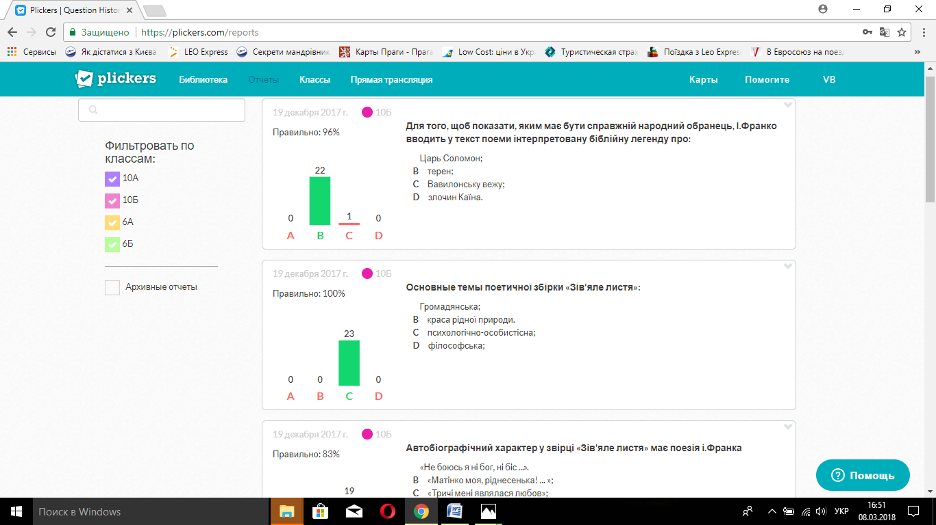
Як можна використовувати Plickers?
1. Фронтальне опитування в кінці уроку. Мета - зрозуміти, що діти засвоїли за урок, а що ні.
2. Фронтальне опитування на початку уроку за попереднім уроку і / або уроків. Мета - зрозуміти, що засвоїлося, а що потрібно повторити.
3. А/В-тестування подачі матеріалу. Мета – з’ясувати, як краще розповідати дітям той чи інший матеріал. Беремо два класи (або дві групи). Розповідаємо їм один і той же матеріал, але по-різному. В кінці уроку проводимо фронтальне опитування і порівнюємо результати.
4. Проведення тестів/перевірочних робіт. При правильній підготовці перевірочні роботи можна проводити в форматі Plickers. Результати будуть доступні відразу, без необхідності перевірки.
5. Аналіз роботи вчителя в динаміці. Результати можна показувати адміністрації, яка може контролювати процес засвоєння знань учнями. Plickers дозволяють реалізувати безперервний моніторинг знань дітей, який забирає не більше кількох хвилин від уроку.
На сьогоднішній день використання Plickers на уроках є актуальним. У навчальному інформаційному просторі володіння засобами ІКТ, як учителем, так і учнями, дозволяє розширити світогляд дітей, дати можливість розкритися індивідуальним особливостям учнів, урізноманітнити урок і подати матеріал різнобічно.
Хотілося б підкреслити, що застосування Plickers на уроках української мови та літератури забезпечує:
- економію часу при поясненні, закріпленні матеріалу;
- презентацію результатів перевірки в більш наочному, доступному для сприйняття вигляді;
- постійний оперативний контроль засвоєння матеріалу учнями.
Це, в цілому, стимулює різноманітність творчої діяльності учнів, виховує навички самоконтролю, підвищує інтерес до предмету. Результатом систематичного застосування програми Plickers на уроках є підвищення кваліфікації самого вчителя, залучення більшої кількості учнів в активну діяльність, активізує увагу учнів, посилює їх мотивацію, розвиває уяву і фантазію, а з цим і підвищується ефективність уроку. Все це служить запорукою глибоких і міцних знань з предмета і зумовлює розвиток особистості учня.
Використання Plickers на уроці дозволяє вчителю поліпшити зворотний зв’язок між собою і класом. Для дітей це свого роду розвага, що дозволяє відволіктися від одноманітності уроків і в ігровій формі відповідати на питання.
Plickers - дуже проста технологія, яка не вимагає матеріальних витрат і може бути впроваджена в найстисліші терміни.

ВИСНОВКИ
У сучасній педагогіці і в методиці викладання української мови та літератури все частіше і частіше виникає питання про використання тестової методики як засобу контролю. Таке звернення до тестів як форми контролю абсолютно зрозуміло: під час навчання мові й літературі контроль є одним з інструментів управління навчанням. А питання, пов’язані з перевіркою і урахуванням знань, умінь і навичок, методики їх організації та проведення в педагогіці були актуальні завжди. Тому тести як форма контролю також знайшли своє застосування на уроках словесності. Даний тип контролю, який включає в себе досить велику кількість завдань, дає вчителю можливість:
• раціонально та ефективно використовувати урочний час;
• охопити більший обсяг змісту навчального матеріалу з предмета;
• встановити не тільки зворотний зв’язок з учнями, а й швидко визначити результати засвоєння необхідного матеріалу;
• забезпечити одночасну перевірку знань учнів;
• формувати мотивацію учнів до підготовки до кожного уроку;
• індивідуалізувати роботу з учнями;
• підвищувати інтерес до досліджуваної дисципліни.
Тестова методика контролю, використовуючи різні варіанти завдань, має великі переваги. Одна з найбільш значущих - це швидкість роботи на уроці. Одночасно у тестів є й свої недоліки. Головний з них - категоричність оцінки виконання завдання, тому що тести дають можливість враховувати тільки два способи виконання завдання - завдання виконано правильно або неправильно, а культури мовлення (письмового, усного) за допомогою тестів не перевіриш. Традиційна перевірка дозволяє набагато глибше перевірити знання учня. Тому тестова методика не повинна використовуватися як єдиний засіб контролю на уроках мови й літератури і витісняти традиційні засоби контролю. Але як один з ефективних методів контролю тест має право бути присутнім в освітньому процесі, в тому числі і на уроках української мови та літератури.

СПИСОК ВИКОРИСТАНОЇ ЛІТЕРАТУРИ
1. Аванесов В.С. Наукові проблеми тестового контролю знань - М. 1994. - 203 с.
2. Адамова Г.М. Використання різнорівневих тестів. // Професійну освіту. Столиця. -2007.№11.
3. Алексєєва А.А. До історії розвитку тестування: від психології до лінгводидактики / А.А. Алексєєва. - М: Изд-во МГУ.198 с.
4. Балуян НГ. Забезпечення ефективності усних тестів // Известия ТРТУ. 1999. №2.- С. 228.
5. Беспалько В.П. Складові педагогічної технології. М., Педагогіка, 1989.
6. Гулідов І.М. Педагогічний контроль і його забезпечення: навчальний посібник. -М .: Форум, 2005.
7. Калмикова Е. А. Використання тестів при перевірці знань учнів. - М., 2006.
8. Майоров А.Н. Теорія і практика створення тестів для системи освіти. - М .: Интелект-центр, 2002.
9. Майоров. А.Н. Тести і їх види. Тести досягнень. Шкільні технології №4.1998, с. 176-189.
10. Психологічний словник. / Под ред. В.В. Давидова. - М., 1983. - 712 с. 14.
11. Самостійна робота учнів в процесі навчання математики / уклад. Ю.Д. Кабалевський - М .: Просвещение, 1988.
12. Севрук А.І. Тест в педагогічних технологіях. // Шкільні технології. -2005.№2.
13. Штульман Е.А. Тести, вимоги до них і їх класифікація // Тестування при навчанні іноземних мов / Под ред. П. А. Баскутіса. Воронеж, 1972. - С.7-63.

14. Сайти:
https://www.plickers.com;
https://www.testorium.net;
https://besmart.eduget.com

